公營博物館商店經營之探討
五、部分博物館委外銷售各類商品，皆比照出版品最高標準給付報酬，有欠合理，且銷售通路偏重實體商店
現行公營博物館委託代售商品報酬係比照政府出版品管理辦法規定支給，有關代售商品佣金標準及銷售通路運用情形彙整如下：
部分博物館商店委外銷售商品皆以出版品售價40％之最高標準給付酬金，有欠合理
依政府出版品管理辦法第9條第1項：「各機關應就其出版品自行定價銷售或委託代售，並提供行政院研考會洽定之政府出版品展售門市統籌展售。」及第2項：「前項代售酬金，以不超過出版品定價之40％為限。…。」規定，各機關出版品代售酬金應不超過出版品定價之40％。據此，除歷史博物館因將商品之產製及銷售業務採取委外方式辦理，僅收取權利金，無給付佣金外，其他如故宮博物院委外代售出版品佣金為售價之40％，而文化部(不含中正紀念堂管理處)及教育部所屬將售價之40％直接給付委託廠商，收入按出版品售價60％列帳，未編列佣金費用，故不論銷貨採總額或淨額入帳，博物館給付出版品代銷廠商之報酬標準皆相同。
至於文物仿製品與衍生性寄銷商品代售佣金介於商品售價3成至4成之間，其中自然科學博物館按內部、外部商店分別支給38％及30％、中正紀念堂管理處皆為30％至35％，而故宮博物院及臺灣科學教育館按商品售價40％給付(詳附表10)。以故宮博物院為例，103年度文物藝術發展基金編列之各類商品委外銷售佣金高達1億9,500萬元，惟文物衍生性商品與出版品佣金皆相同，且以最高上限標準給付，有欠合理。
附表10：委外銷售各類商品報酬支給標準一覽表
機關名稱 | 出版品 | 文物仿製品與衍生性商品 | 備註
故宮博物院 | 商品售價40％ | 商品售價40％
歷史博物館 | 商品售價96％ | 商品售價94％ | 商品委託廠商製造及銷售
中正紀念堂管理處 | 依商品售價拆帳比例計算 | 依商品售價拆帳比例計算 | 依商品售價拆帳比例計算  (約30％至35％)
國父紀念館 | 商品售價40％ | -
自然科學博物館 | 商品售價40％ | 商品售價38％ | 機關內部商店
自然科學博物館 | 商品售價40％ | 商品售價30％ | 外部商店
科學工藝博物館 | 商品售價40％ | - | 出版品之電子書為50％
海洋生物博物館 | 商品售價40％ | -
臺灣科學教育館 | 商品售價40％ | 商品售價40％
※註:1.資料來源，依各機關填報資料彙整。
商品銷售偏重機關內部實體商店，銷售通路尚未多元化
依各博物館商品銷售通路分析，現有銷售管道包括機構商店、外部商店及網路商城等3種，截至102年度止仍以機關內部實體商店作為主要銷售通路，其中歷史博物館、中正紀念堂管理處、科學工藝博物館及海洋生物博物館之商品全數透過內部商店銷售 (詳附圖6)，其次為外部商店，銷售比率分別為故宮博物院5％、國父紀念館21％、自然科學博物館33％及臺灣科學教育館28％。至於網路商城銷售比率，除教育部所屬4家博物館尚未設置網路商城外，僅有故宮博物院為3％，文化部所屬3家博物館皆為零。
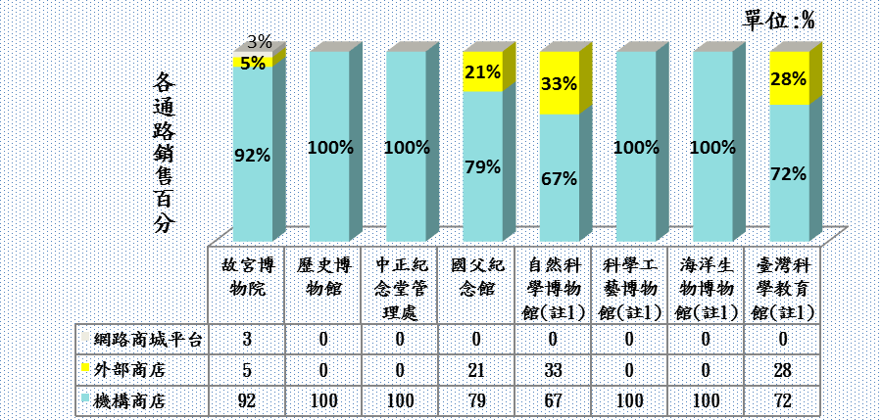
附圖6：102年度各通路銷售收入百分比統計圖
※註:1.資料來源，依各機關提供資料整理彙製(自然科學博物館、科學工藝博物、海生物博物館及臺灣科學教育館尚未設置網路商城)。

